

G.A.M. Gruppo Amatori della Montagna Bisuschio
Via Roma 2/B - C.F. 95066740127 – Tel. 3400939806
E-mail: gambisuschio.info@libero.it
www.gambisuschio.it
Domenica 7 SETTEMBRE 2014

Escursione tra i Mestieri nelle valli della C.M. del Piambello

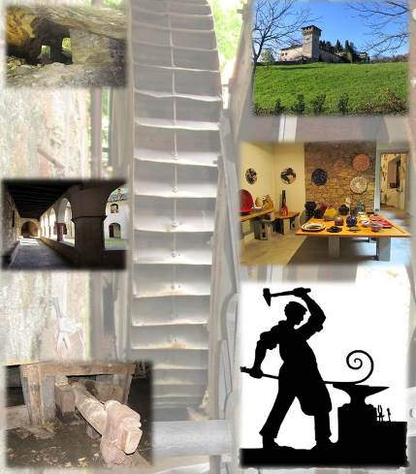
Il nord della Provincia di Varese presenta delle realtà storiche ambientali e di Vecchi Mestieri che nulla hanno da invidiare ad altre località celebrate nella penisola Italia. Con questa giornata di visita vorremmo suscitare il giusto interesse che le nostre valli meritano.
L’iniziativa si svolgerà con il supporto delle G.E.V. della C.M. del Piambello e con la guida del loro responsabile Osvaldo Mussini .

Il programma prevede al mattino la visita al Castello Medici di Induno Olona, al Molino Rigamonti di Cunardo, alla Badia di Ganna e il suo museo, alla ceramica Ibis di Robustelli a Cunardo.
Pausa pranzo presso il Maglio di Ghirla.
Programma del pomeriggio le visite previste saranno: il Maglio di Ghirla, la Piscicoltura di Brusimpiano, il laboratorio Gussoni, il museo dei Picassas e la scuola SOMS di Viggiù.

QUOTE DI PARTECIPAZIONE (pullman + pranzo + assicurazione) :
Soci € 23,00 Non soci € 25,00 Fino a 16 anni € 15,00
E’ richiesto per tutti un anticipo di 10 €.
Le iscrizioni si ricevono presso la sede G.A.M. entro MARTEDI’ 2 SETTEMBRE. La sede è aperta tutti i martedì dalle ore 21.00 alle ore 22.30.
PROGRAMMA: ore 7,45 partenza da Bisuschio (parcheggio 2 Giugno)
Ciao e buon divertimento con il GAM!

